Planificación del diseño
Mapa de navegación:
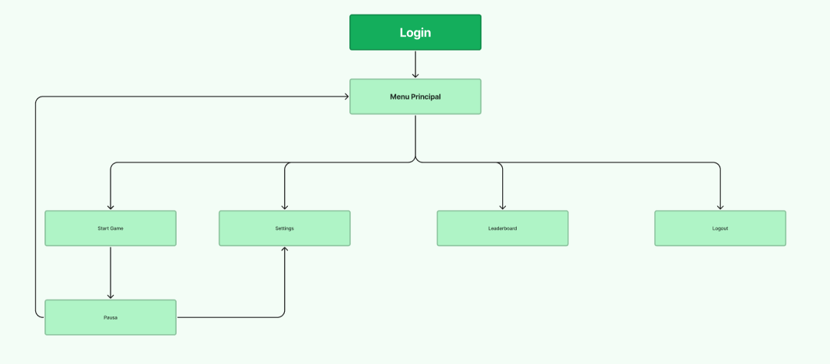
Wireframes LoFi
- Login
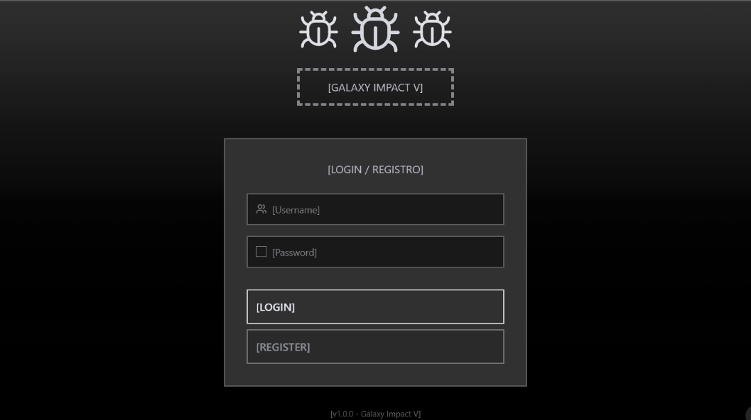
- Menu principal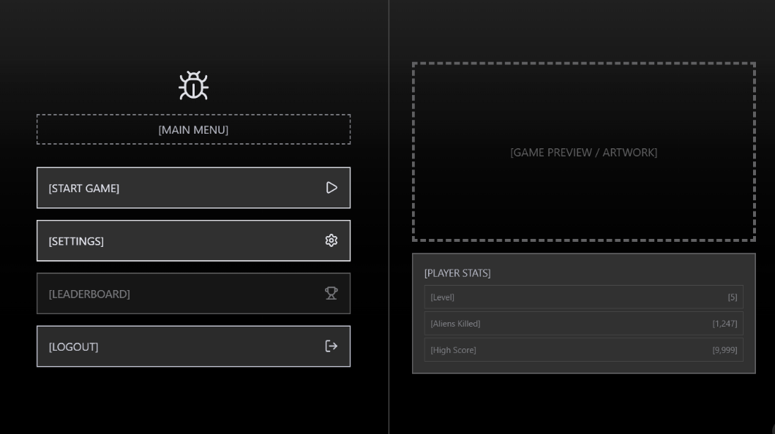
- Dentro del juego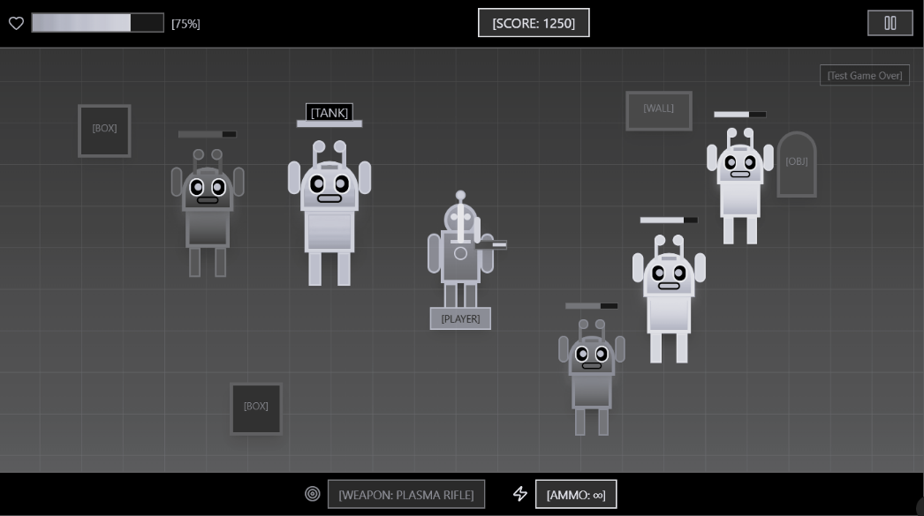
- Pausa 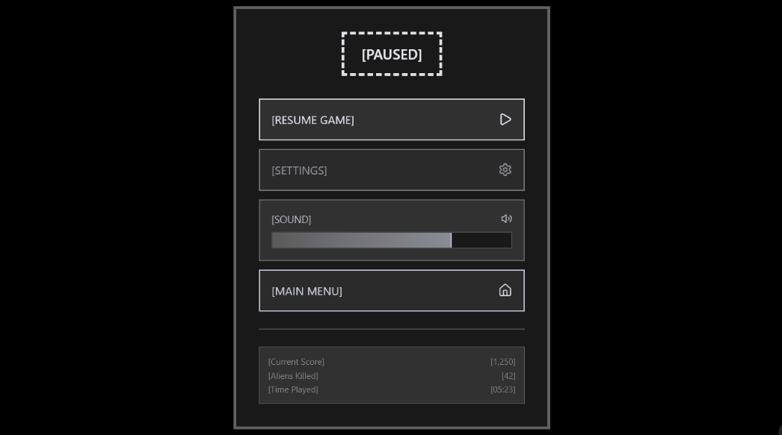
- Game Over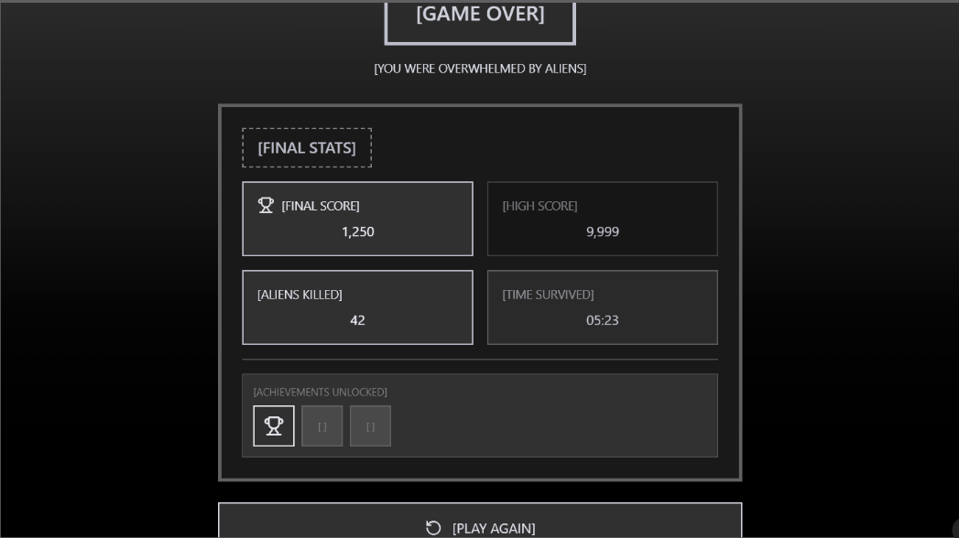

Cronograma
Semanas 1 y 2:
Configuración del entorno de trabajo, instalación de herramientas (Unity, Java, MySQL), creación de los repositorios y estructura del proyecto. Diseño del modelo entidad-relación y creación de la base de datos inicial.
Semanas 3 y 4:
Desarrollo del backend con Spring Boot. Implementación de las entidades, repositorios y primeros endpoints (registro, login, puntuaciones y leaderboard). Pruebas de conexión con la base de datos.
Semanas 5 y 6:
Inicio del desarrollo en Unity. Creación del jugador, controles de movimiento y disparo, y primeros enemigos. Implementación del sistema de oleadas y del HUD básico.
Semanas 7 y 8: (Opcional si va bien, si no será tiempo de margen para terminar lo anterior)
Ampliación del gameplay: nuevos tipos de enemigos, efectos visuales y mejoras en el diseño de niveles. Implementación de pantallas de menú, pausa y game over.
Semanas 9 y 10:
Integración de Unity con la API. Envío y recuperación de datos desde el backend (login, puntuaciones y leaderboard). Pruebas completas del flujo entre el juego y el servidor.
Semanas 11 y 12:
Optimización del rendimiento, corrección de errores y balanceo de la jugabilidad. Ajuste de dificultad, efectos visuales y pruebas de estabilidad general.
Semana 13:
Elaboración de la documentación final, preparación de la memoria técnica, anexos y material de presentación para la entrega y defensa del proyecto.
hacia el jugador y detección de colisiones). Ajuste de colisiones, daño y sistema de vida del jugador.

Diseño Base de Datos E-R:
